TRƯỜNG ĐẠI HỌC KINH TẾ QUỐC DÂN



ỨNG DỤNG NGÔN NGỮ LẬP TRÌNH PYTHON ĐỂ MÔ PHỎNG PHƯƠNG PHÁP NEWTON TIẾP TUYẾN TRONG BÀI TOÁN TÌM NGHIỆM GẦN ĐÚNG CỦA PHƯƠNG TRÌNH PHI TUYẾN

Nhóm thực hiện: Nhóm 3
Lớp học phần: CNTT1182(125)_03
Giảng viên: TS. Nguyễn Quỳnh Mai

MỤC LỤC
PHẦN I: CƠ SỞ LÝ THUYẾT 4
1. Giải gần đúng nghiệm của phương trình bằng phương pháp newton (phương pháp tiếp tuyến) 4
2. Sơ lược về ngôn ngữ lập trình python 6
PHẦN II: CÁC THUẬT TOÁN SỬ DỤNG 9
PHẦN III: MÔ TẢ CHƯƠNG TRÌNH 10
1. Mã giải thuật 10
2. Mục tiêu 18
3. Ý tưởng và công thức lặp 19
4. Các giai đoạn chính của thuật toán 19
Bước 1. Phân tích phương trình 19
Bước 2. Tìm miền xác định và các khoảng phân ly nghiệm 20
Bước 3. Chọn điểm khởi tạo x₀ 20
Bước 4. Lặp Newton – tìm nghiệm gần đúng 21
Bước 5. Minh họa quá trình hội tụ 22
Bước 6. Tổng hợp và xuất kết quả 22
5. Đặc điểm nổi bật của thuật toán trong chương trình 23
PHẦN IV: KIỂM THỬ CHƯƠNG TRÌNH 23
PHẦN V: ỨNG DỤNG GIẢI THUẬT ĐỂ TẠO CHATBOT 38
1. Cách thức hoạt động 38
2. Chức năng 38
3. Demo 39
a. Tìm nghiệm gần đúng của phương trình 39
b. Trả lời câu hỏi liên quan đến bộ môn phương pháp tính 40

DANH SÁCH THÀNH VIÊN
STT | Họ và tên | Mã sinh viên | Lớp chuyên ngành
1 | Lê Châu Anh | 11243747 | Khoa học máy tính 66
2 | Đỗ Phúc Anh | 11243746 | Khoa học máy tính 66
3 | Lê Mạc Thái Anh | 11243748 | Khoa học máy tính 66
4 | Nhữ Thị Hằng | 11245379 | Khoa học máy tính 66
5 | Nguyễn Đức Hiếu | 11243768 | Khoa học máy tính 66
6 | Dương Phúc Long | 11243784 | Khoa học máy tính 66
7 | Phạm Nhật Minh | 11243788 | Khoa học máy tính 66
8 | Nguyễn Quang Minh | 11243787 | Khoa học máy tính 66
9 | Đỗ Đức Nghĩa | 11243790 | Khoa học máy tính 66
10 | Trương Ngọc Tiến | 11243803 | Khoa học máy tính 66

PHẦN I: CƠ SỞ LÝ THUYẾT

1. Giải gần đúng nghiệm của phương trình bằng phương pháp newton (phương pháp tiếp tuyến)
1.1. Ý tưởng
- Cho hàm số $y=f(x)$ có nghiệm trên khoảng $(a,b)$. Tại điểm $A$ bất kỳ thuộc $f(x)$ sẽ có một đường tiếp tuyến $d$ cắt trục hoành $Ox$ tại điểm có hoành độ $x_{A}$.

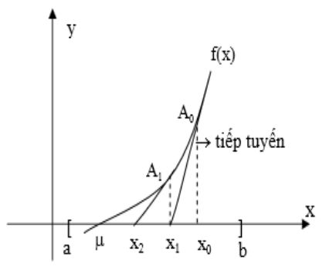
- Như vậy khi điểm A thay đổi trên $f(x)$ thì điểm $x_{A}$ thay đổi. Nếu ta xét lần lượt các điểm A nằm trên $f(x)$ từ $a$ đến $b$ thì có thể tiến dần đến nghiệm $x=μ$ của phương trình.
1.2. Xây dựng công thức lặp
- Phương trình tiếp tuyến tại $A(x_{A}, f(x_{A}))$ có dạng:
$$y - f(x_{A}) = f’(x_{A})*(x - x_{A})$$
- Tiếp tuyến này cắt trục x tại điểm có toạ độ $(x_{0}, 0)$. Do vậy:
$$0 - f(x_{A}) = f’(x_{A})*(x_{0} - x_{A})$$
- Từ đó ta được: $x_{0}=x_{A}-\frac{f(x_{A})}{f'(x_{A})}$.
1.3. Sự hội tụ và sai số
Điều kiện hội tụ Furie:
- Giả sử $[a, b]$ là khoảng phân ly nghiệm của phương trình $f(x)=0$. Giả sử rằng:
- 𝑓 có đạo hàm 𝑓′
- 𝑓, 𝑓′, 𝑓′′ liên tục trên $[a, b]$
- 𝑓′, 𝑓′′ không đổi dấu trên $(a, b)$
- Xấp xỉ đầu $x_{0}$ chọn là a hoặc b sao cho $f(x_{0})$ cùng dấu với 𝑓′′. Khi đó $x_{n}$ tính theo công thức $x=x_{A}-\frac{f(x_{A})}{f'(x_{A})}$ hội tụ đến nghiệm khi tiến tới vô cùng.
- Công thức tính sai số:
$$\left|α - x_{n}\right|≤ \frac{|f(x_{n} )|}{m}$$
Với $0 ≤ m ≤$ $|f’(x)|$ , $a ≤ x ≤ b$
- Chú ý: Thực tế ta dừng quá trình tính sai số khi
$$|x_{n} - x_{n-1}| < ε$$
1.4. Biểu diễn thuật toán bằng sơ đồ khối

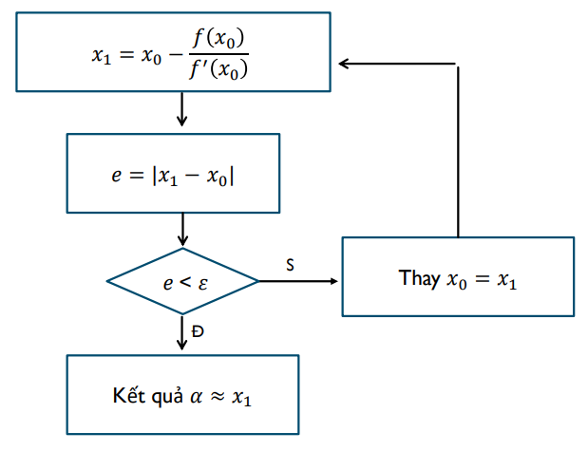

2. Sơ lược về ngôn ngữ lập trình python
2.1. khái niệm
- Python là một ngôn ngữ lập trình bậc cao, thông dịch, đa mục đích và hướng đối tượng, được sử dụng rộng rãi trong nhiều lĩnh vực như khoa học dữ liệu, trí tuệ nhân tạo, lập trình web, tự động hóa, và giáo dục.
- Python có thể chạy trên hầu hết các hệ điều hành phổ biến hiện nay như Unix, Linux, Mac OS, Windows, là top 5 ngôn ngữ lập trình phổ biến và được sử dụng bởi các tổ chức tập đoàn như Wikipedia, Google, Yahoo!, CERN.
2.2. tóm tắt lịch sử
- Cuối những năm 1980: Python được Guido van Rossum tạo ra tại Trung tâm Toán học – Tin học (CWI) ở Hà Lan
- Năm 1991: phiên bản đầu tiên (Python 0.9.0) được công bố
- Năm 1994: Phiên bản Python 1.0 được phát hành với các tính năng mới chính là các công cụ lập trình chức năng lambda, map, filter và reduce
- Năm 2000: Python 2.0 ra đời, thêm nhiều tính năng mới (như thu gom rác tự động, hỗ trợ Unicode)
- Năm 2008: Python 3.0 ra đời, cải thiện toàn diện và loại bỏ nhiều hạn chế cũ của Python 2
- Hiện nay: Python là một trong những ngôn ngữ phổ biến nhất thế giới, thường xuyên đứng top 1 trong bảng xếp hạng TIOBE
2.3. Đặc điểm nổi bật
- Cú pháp đơn giản, dễ hiểu: Cú pháp của Python rõ ràng, ngắn gọn và gần với ngôn ngữ tự nhiên, giúp người mới bắt đầu dễ tiếp cận và làm quen hơn
- Tương thích đa nền tảng: Python có thể chạy trên nhiều hệ điều hành khác nhau như Windows, macOS, Linux mà không cần thay đổi mã nguồn
- Thư viện phong phú: Python có một thư viện tiêu chuẩn khổng lồ với nhiều mô-đun có thể tái sử dụng, giúp giảm bớt thời gian viết mã từ đầu
- Hướng đối tượng, thủ tục và hàm đều được hỗ trợ
- Cộng đồng lớn: Python có một cộng đồng người dùng lớn và năng động, cung cấp nhiều tài liệu, diễn đàn và sự hỗ trợ cho người dùng
2.4. một số kiểu dữ liệu cơ bản
- Python có các loại dữ liệu tiêu chuẩn:
+ Bool
+ Numbers
+ String
+ List
+ Tuple
+ Set
+ Dictionary
2.4.1. Kiểu number
- Kiểu dữ liệu số lưu trữ giá trị số. Các đối tượng số được tạo khi gán giá trị cho chúng
- Python hỗ trợ 3 loại kiểu number:
+ Số nguyên (Integers): Được biểu diễn bằng lớp int, chứa các số nguyên dương hoặc âm (không bao gồm phân số hoặc số thập phân). Trong Python, không có giới hạn về độ dài của giá trị số nguyên
+ Số thực (Float): Được biểu diễn bằng lớp float, là số thực với biểu diễn dưới dạng dấu chấm động. Nó có thể kèm theo ký tự e hoặc E và số nguyên để biểu diễn dưới dạng khoa học
+ Số phức (Complex Numbers): Được biểu diễn bằng lớp complex, có dạng (phần thực) + (phần ảo)j
x = 10 # int
y = 3.14 # float
z = 2 + 3j # complex
2.4.2. Kiểu string
- String là tập hợp các ký tự Unicode, được biểu diễn bằng lớp str. Chuỗi có thể được tạo bằng dấu nháy đơn, nháy kép hoặc nháy ba
str1 = 'Hello' str2 = "World" str3 = '''This is our presentation'''

2.4.3. Kiểu list
- List là tập hợp có thứ tự của các mục, có thể thay đổi và các phần tử không cần phải cùng kiểu dữ liệu
list1 = [1, 2, 3, 4, 5] list2 = ["apple", "banana", "cherry"] list3 = [1, "apple", 3.14]

2.4.4. Tuple
- Tuple tương tự như list, nhưng không thể thay đổi sau khi tạo
tuple1 = (1, 2, 3, 4, 5)

2.4.5. Kiểu logic (Boolean)
- Kiểu dữ liệu boolean chỉ có hai giá trị: True và False, được biểu diễn bằng lớp bool

is_raining = False # lưu giá trị False
is_sunny = True # lưu giá trị True

2.4.6. Kiểu set
- Set trong Python là tập hợp không có thứ tự của các phần tử không trùng lặp, có thể thay đổi được. Được tạo bằng hàm set() hoặc bằng cách đặt các phần tử trong dấu ngoặc nhọn {}
set1 = {1, 2, 3} set2 = set([1, 2, 3, 4, 5])

2.4.7. Kiểu dictionary
- Dictionary trong Python là tập hợp không có thứ tự của các cặp khóa-giá trị. Được biểu diễn bằng lớp dict. Mỗi cặp khóa-giá trị được phân tách bằng dấu hai chấm (:), và các cặp khóa-giá trị được phân tách bằng dấu phẩy (,)
dict1 = {"name": "Alice", "age": 25, "city": "New York"}
2.5. Một vài ứng dụng thực tế
- Trí tuệ nhân tạo (AI) & Học máy (Machine Learning) – dùng trong TensorFlow, PyTorch, Scikit-learn
- Khoa học dữ liệu & Phân tích thống kê – dùng pandas, numpy, matplotlib
- Phát triển web – với Flask, Django, FastAPI
- Tự động hóa, xử lý file, test phần mềm – với Selenium, PyAutoGUI
- Lập trình game – dùng Pygame
- Giáo dục & nghiên cứu khoa học – do cú pháp dễ hiểu, thích hợp cho người mới bắt đầu

PHẦN II: CÁC THUẬT TOÁN SỬ DỤNG

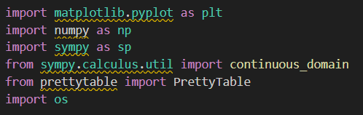
- import matplotlib.pyplot as plt
- Thư viện vẽ đồ thị, biểu đồ
- pyplot cung cấp interface giống MATLAB để vẽ hình
- import numpy as np
- Thư viện tính toán số học
- Hỗ trợ mảng đa chiều, đại số tuyến tính, xác suất thống kê
- import sympy as sp from sympy.calculus.util
- import continuous_domain
- Thư viện toán học symbolic (tính toán ký hiệu)
- continuous_domain: kiểm tra miền liên tục của hàm số
- from prettytable import PrettyTable
- Tạo bảng đẹp trong terminal/output
- import os
- Thư viện hệ thống để làm việc với file, thư mục

PHẦN III: MÔ TẢ CHƯƠNG TRÌNH

1. Mã giải thuật
import matplotlib.pyplot as plt
import numpy as np
import sympy as sp
from sympy.calculus.util import continuous_domain
from prettytable import PrettyTable
import os

class NewtonSolver:
"""
Class giải phương trình f(x) = 0 bằng phương pháp Newton.
"""
def __init__(self):
self.x = sp.symbols('x')

# --- CÁC PHƯƠNG THỨC TÍNH TOÁN " ---

def _cackhoangphanly(self, f_np, df_np, df_symbolic, xa, xb, step):
"""
Tìm các khoảng phân ly nghiệm.
"""
intervals = []
x1 = float(xa)
try: # Cố gắng tính giá trị ban đầu
y1 = f_np(x1)
dy1 = df_np(x1)
except (ValueError, ZeroDivisionError, OverflowError):
y1, dy1 = np.nan, np.nan

while x1 < xb:
try:
# Điều chỉnh bước nhảy linh hoạt dựa trên độ dốc
if np.isnan(dy1): slope = 1.0
else: slope = abs(dy1)

dynamic_step = max(0.005, step / (1 + slope))

if slope < 0.01: # Tăng tốc ở vùng gần cực trị
dynamic_step = 0.01

x2 = x1 + dynamic_step
if x2 > xb: x2 = float(xb)

y2 = f_np(x2)
dy2 = df_np(x2)

# Bỏ qua nếu gặp giá trị không hợp lệ (NaN)
if np.isnan(y1) or np.isnan(y2) or np.isnan(dy1) or np.isnan(dy2):
x1, y1, dy1 = x2, y2, dy2
continue

# 1. Kiểm tra nghiệm thông thường (f(x) đổi dấu)
if y1 * y2 < 0 or (y2 == 0 and y1 != 0):
intervals.append((x1, x2))

# 2. Săn lùng khi đạo hàm đổi dấu (dấu hiệu của điểm cực trị)
elif dy1 * dy2 < 0:
# Dùng sp.solve() để tìm chính xác nghiệm của f'(x) = 0, ăn gian tí :D
try:
potential_extremums = sp.solve(df_symbolic, self.x)
# Lọc các nghiệm thực nằm trong khoảng quét nhỏ [x1, x2]
real_extremums_in_interval = [
float(s) for s in potential_extremums
if s.is_real and x1 <= float(s) <= x2
]

for x_cuc_tri in real_extremums_in_interval:
y_cuc_tri = f_np(x_cuc_tri)
# Nếu tại điểm cực trị, f(x) rất gần 0 -> đây là nghiệm
if not np.isnan(y_cuc_tri) and abs(y_cuc_tri) < 0.0001:
# Tạo một khoảng nhỏ nhân tạo quanh nghiệm
intervals.append((x_cuc_tri - 0.01, x_cuc_tri + 0.01))
except (NotImplementedError, TypeError):
# Bỏ qua nếu sp.solve không giải được phương trình đạo hàm
pass

if x1 == x2: break
x1, y1, dy1 = x2, y2, dy2

except (ValueError, ZeroDivisionError, OverflowError):
# Xử lý lỗi tính toán bằng cách bước một bước nhỏ
x1 += 0.005
try:
y1 = f_np(x1)
dy1 = df_np(x1)
except: y1, dy1 = np.nan, np.nan
continue

# Xử lý gộp các khoảng bị trùng lặp hoặc giao nhau
if not intervals: return None
intervals.sort()
merged = [intervals[0]]
for current_start, current_end in intervals[1:]:
last_start, last_end = merged[-1]
if current_start < last_end:
merged[-1] = (last_start, max(last_end, current_end))
else:
merged.append((current_start, current_end))
return merged

def _tim_x0(self, f_np, d2f_np, interval):
a, b = interval
try:
# Ưu tiên chọn điểm thỏa mãn điều kiện Fourier
if f_np(a) * d2f_np(a) > 0: return a
if f_np(b) * d2f_np(b) > 0: return b
# Nếu không, chọn điểm có |f(x)| nhỏ hơn
if abs(f_np(a)) < abs(f_np(b)): return a
else: return b
except (ValueError, ZeroDivisionError):
# Lựa chọn dự phòng
return (a + b) / 2

def _pp_newton(self, f_np, df_np, x0, tol):
steps = [x0]
table = PrettyTable(["n", "x", "Sai số"])
table.add_row([0, f"{x0:.7f}", " "])
x_current = x0
for i in range(1, 101):
try:
f0, df0 = f_np(x_current), df_np(x_current)
# Dừng nếu đạo hàm quá gần 0 (tiệm cận ngang hoặc nghiệm trùng cực trị)
if abs(df0) < 1e-12: return x_current, table, steps
x_next = x_current - f0 / df0
error = abs(x_next - x_current)
steps.append(x_next)
table.add_row([i, f"{x_next:.7f}", f"{error:.7f}"])
if error < tol:
return x_next, table, steps
x_current = x_next
except (ValueError, ZeroDivisionError):
return None, table, steps # Dừng nếu có lỗi tính toán
return x_current, table, steps # Trả về kết quả cuối cùng sau 100 lần lặp

def _generate_and_save_graph(self, f_np, f_expr, interval, steps, solution_index):
a, b = interval
# Mở rộng khoảng vẽ đồ thị một chút để nhìn rõ hơn
plot_a, plot_b = a - 0.2*(b-a), b + 0.2*(b-a)
x_vals = np.linspace(plot_a, plot_b, 400)
y_vals = f_np(x_vals)

plt.figure(figsize=(8, 6))
plt.plot(x_vals, y_vals, label=f'f(x) = {f_expr}', color="blue")
plt.axhline(0, color='black', linewidth=0.5)

if steps:
valid_steps = []
for s in steps:
try:
y_s = f_np(s)
if not np.isnan(y_s):
valid_steps.append((s, y_s))
except:
continue # Bỏ qua nếu không tính được f(s)

if valid_steps:
xs, ys = zip(*valid_steps)
plt.scatter(xs, ys, color='red', marker='o', s=50, label="Các bước lặp", zorder=5)
# Vẽ các đường tiếp tuyến
for i in range(len(valid_steps) - 1):
x_curr, x_next, y_curr = valid_steps[i][0], valid_steps[i+1][0], valid_steps[i][1]
plt.plot([x_curr, x_curr], [0, y_curr], 'k--', lw=1, alpha=0.7)
plt.plot([x_curr, x_next], [y_curr, 0], 'g--', lw=1, alpha=0.7)

plt.title(f"Minh họa Newton cho khoảng ({a:.2f}, {b:.2f})")
plt.xlabel("x")
plt.ylabel("f(x)")
plt.legend()
plt.grid(True)
# Đặt giới hạn trục y để đồ thị không bị "co lại" do các giá trị quá lớn
y_min, y_max = np.min(y_vals), np.max(y_vals)
plt.ylim([y_min - 0.2*abs(y_min), y_max + 0.2*abs(y_max)])

if not os.path.exists('graphs'): os.makedirs('graphs')
filepath = os.path.join('graphs', f'nghiem_{solution_index}.png')
plt.savefig(filepath)
plt.close()
return filepath

# --- HÀM CÔNG KHAI CHÍNH ---

def solve(self, equation_str, user_tolerance):
"""
Hàm công khai duy nhất để giải phương trình.
Trả về một dictionary chứa toàn bộ kết quả.
"""
tol = max(user_tolerance, 1e-7)
results = {
'success': False, 'message': '', 'analysis': {},
'solutions': [], 'summary': {}
}
try:
f = sp.sympify(equation_str)
df = sp.diff(f, self.x)
d2f = sp.diff(df, self.x)
results['analysis'] = {'f_expr': str(f), 'df_expr': str(df), 'd2f_expr': str(d2f)}
except (sp.SympifyError, TypeError):
results['message'] = "Lỗi: Phương trình bạn nhập không hợp lệ."
return results

f_np, df_np, d2f_np = (sp.lambdify(self.x, expr, 'numpy') for expr in [f, df, d2f])

domain = continuous_domain(f, self.x, sp.S.Reals)
search_interval = domain.intersect(sp.Interval(-100, 100))

if search_interval.is_empty:
results['message'] = "Hàm số không xác định trong phạm vi quét [-100, 100]."
return results

xa = -100 if search_interval.start.is_infinite else float(search_interval.start)
xb = 100 if search_interval.end.is_infinite else float(search_interval.end)

# Xử lý biên mở
if getattr(search_interval, 'left_open', False): xa += 1e-9
if getattr(search_interval, 'right_open', False): xb -= 1e-9

# Truyền thêm df symbolic vào để tìm nghiệm trùng cực trị
intervals = self._cackhoangphanly(f_np, df_np, df, xa, xb, 0.5)

if not intervals:
results['message'] = f"Không tìm thấy khoảng phân ly nào trong phạm vi {search_interval}."
return results

for i, (a, b) in enumerate(intervals, 1):
x0 = self._tim_x0(f_np, d2f_np, (a, b))
if x0 is not None:
nghiem, table, steps = self._pp_newton(f_np, df_np, x0, tol)
if nghiem is not None:
graph_path = self._generate_and_save_graph(f_np, str(f), (a, b), steps, i)
results['solutions'].append({
'interval': (a, b), 'x0': x0, 'root': nghiem,
'table_str': table.get_string(), 'graph_path': graph_path
})

if not results['solutions']:
results['message'] = "Tìm thấy các khoảng phân ly nhưng không tìm được nghiệm hội tụ."
return results

unique_roots = sorted(list(set(round(s['root'], 7) for s in results['solutions'])))
try:
# Cố gắng tìm nghiệm chính xác để so sánh
exact_roots_complex = sp.solve(f, self.x)
exact_roots = [float(s) for s in exact_roots_complex if s.is_real]
except (NotImplementedError, TypeError):
exact_roots = "Không thể tìm nghiệm đúng bằng phương pháp giải tích."

results['summary'] = {'approx_roots': unique_roots, 'exact_roots': exact_roots}
results['success'] = True
results['message'] = f"Đã tìm thấy {len(unique_roots)} nghiệm."
return results

# =============================================================================
# PHẦN DEMO ( XÓA ĐI KHI TÍCH HỢP)
# =============================================================================
def format_output_string(results):
"""Hàm helper bên ngoài để định dạng dictionary thành chuỗi."""
if not results['success']:
return f"\nLỗi: {results['message']}"

output_parts = [f"\n--- PHÂN TÍCH HÀM SỐ ---\nf(x) = {results['analysis']['f_expr']}\nf'(x) = {results['analysis']['df_expr']}\nf''(x) = {results['analysis']['d2f_expr']}"]

for i, sol in enumerate(results['solutions'], 1):
output_parts.append(f"\n--- KẾT QUẢ CHO NGHIỆM {i} ---\nTìm thấy trong khoảng: ({sol['interval'][0]:.4f}, {sol['interval'][1]:.4f})\nĐiểm bắt đầu x0 = {sol['x0']:.4f}\nBảng lặp:\n{sol['table_str']}\nĐã lưu đồ thị minh họa tại: {sol['graph_path']}")

summary = results['summary']
approx_str = ", ".join([f"{r:.6f}" for r in summary['approx_roots']])
exact_str = str(summary['exact_roots'])
if isinstance(summary['exact_roots'], list):
exact_str = ", ".join([f"{r:.6f}" for r in summary['exact_roots']])

output_parts.append(f"\n--- TỔNG KẾT ---\nCác nghiệm gần đúng tìm được: {approx_str}\nCác nghiệm đúng (để tham khảo): {exact_str}")

return "\n".join(output_parts)

if __name__ == '__main__':
user_equation = input("Nhập phương trình f(x) = 0: ")
try:
user_tolerance_str = input("Nhập sai số mong muốn (tối thiểu 10^-7): ")
user_tolerance = float(user_tolerance_str)
except ValueError:
print("Sai số không hợp lệ. Sử dụng giá trị mặc định là 1e-6.")
user_tolerance = 1e-6

# 1. Tạo đối tượng solver
solver = NewtonSolver()

# 2. Gọi hàm .solve() để nhận về DICTIONARY KẾT QUẢ
ket_qua_dict = solver.solve(user_equation, user_tolerance)

# 3. (Tùy chọn) Dùng hàm helper để định dạng dictionary thành chuỗi và in ra
ket_qua_str = format_output_string(ket_qua_dict)
print(ket_qua_str)

2. Mục tiêu
Tìm nghiệm gần đúng của phương trình phi tuyến:
$$f(x)=0$$
Bằng phương pháp Newton (Newton–Raphson).
Phương pháp này dựa trên ý tưởng tuyến tính hóa hàm $f(x)$tại một điểm gần nghiệm, sau đó lặp lại quá trình để hội tụ đến nghiệm thực.

3. Ý tưởng và công thức lặp
Từ một giá trị khởi tạo $x_{0}$, ta lặp theo công thức:
$$x_{n+1}=x_{n}-\frac{f(x_{n})}{f^{'}(x_{n})}$$
cho đến khi độ sai khác giữa hai lần lặp liên tiếp nhỏ hơn sai số cho phép $ε$.

4. Các giai đoạn chính của thuật toán

Bước 1. Phân tích phương trình
Người dùng nhập biểu thức $f(x)$.
Hàm solve() trong lớp NewtonSolver sẽ:
- Biến chuỗi nhập thành biểu thức đại số bằng sympy.sympify().
- Tính đạo hàm bậc 1 và bậc 2:
- f = sp.sympify(equation_str)
- df = sp.diff(f, self.x)
- d2f = sp.diff(df, self.x)
Kết quả được lưu để phân tích:
- $f^{'}(x)$: phục vụ bước lặp Newton.
- $f^{''}(x)$: phục vụ chọn điểm khởi tạo phù hợp (theo điều kiện Fourier).

Bước 2. Tìm miền xác định và các khoảng phân ly nghiệm
Hàm solve() xác định miền liên tục của hàm trong đoạn $[-100,100]$:
domain = continuous_domain(f, self.x, sp.S.Reals)
search_interval = domain.intersect(sp.Interval(-100, 100))
Sau đó truyền cho hàm _cackhoangphanly() để quét và tìm các khoảng mà f(x) đổi dấu (dấu hiệu có nghiệm).
Thuật toán trong _cackhoangphanly() hoạt động như sau:
- Duyệt toàn bộ khoảng $[x_{a},x_{b}]$với bước quét thích ứng (tự điều chỉnh theo độ dốc $f^{'}(x)$).
- Nếu $f(x_{1})⋅f(x_{2})<0$, lưu lại khoảng $(x_{1},x_{2})$— đây là khoảng phân ly nghiệm.
- Nếu đạo hàm $f^{'}(x)$đổi dấu trong khoảng (nghi ngờ có nghiệm trùng cực trị), thuật toán sẽ:
  - Giải $f^{'}(x)=0$bằng sympy.solve()
  - Kiểm tra xem $f(x)$tại các điểm cực trị có gần 0 không → thêm khoảng nhỏ quanh điểm đó.
- Cuối cùng, gộp các khoảng giao nhau để tránh trùng lặp.
Kết quả của bước này là danh sách các khoảng có khả năng chứa nghiệm.

Bước 3. Chọn điểm khởi tạo x₀
Với mỗi khoảng phân ly nghiệm $(a,b)$, hàm _tim_x0() chọn giá trị khởi tạo $x_{0}$:
- Nếu tại $a$hoặc $b$, điều kiện $f(x)⋅f^{''}(x)>0$thỏa mãn → chọn làm $x_{0}$(theo điều kiện Fourier giúp hội tụ nhanh hơn).
- Nếu không, chọn đầu có |f(x)| nhỏ hơn.
- Trường hợp đặc biệt, chọn trung điểm $(a+b)/2$nếu không tính được.
Chi tiết hàm này như sau:
def _tim_x0(self, f_np, d2f_np, interval):
a, b = interval
try:
# Ưu tiên chọn điểm thỏa mãn điều kiện Fourier
if f_np(a) * d2f_np(a) > 0: return a
if f_np(b) * d2f_np(b) > 0: return b
# Nếu không, chọn điểm có |f(x)| nhỏ hơn
if abs(f_np(a)) < abs(f_np(b)): return a
else: return b
except (ValueError, ZeroDivisionError):
# Lựa chọn dự phòng
return (a + b) / 2

Bước 4. Lặp Newton – tìm nghiệm gần đúng
Sau khi chọn được điểm khởi tạo, hàm _pp_newton() bên dưới thực hiện quy trình lặp:
def _pp_newton(self, f_np, df_np, x0, tol):
steps = [x0]
table = PrettyTable(["n", "x", "Sai số"])
table.add_row([0, f"{x0:.7f}", " "])
x_current = x0
for i in range(1, 101):
try:
f0, df0 = f_np(x_current), df_np(x_current)
# Dừng nếu đạo hàm quá gần 0(tiệm cận ngang hoặc nghiệm trùng cực trị)
if abs(df0) < 1e-12: return x_current, table, steps
x_next = x_current - f0 / df0
error = abs(x_next - x_current)
steps.append(x_next)
table.add_row([i, f"{x_next:.7f}", f"{error:.7f}"])
if error < tol:
return x_next, table, steps
x_current = x_next
except (ValueError, ZeroDivisionError):
return None, table, steps # Dừng nếu có lỗi tính toán
return x_current, table, steps # Trả về kết quả cuối cùng sau 100 lần lặp

- Bắt đầu với $x_{0}$.
- Tính lần lượt:
$$x_{n+1}=x_{n}-\frac{f(x_{n})}{f^{'}(x_{n})}$$
- Ghi lại các giá trị $x_{n}$, sai số $∣x_{n+1}-x_{n}∣$vào bảng (PrettyTable).
- Dừng khi sai số nhỏ hơn ngưỡng $ε$ hoặc số lần lặp đạt 100.
Kết quả:
- Nghiệm gần đúng $x^{*}$.
- Bảng các bước lặp.
- Danh sách các điểm đã qua (để vẽ đồ thị minh họa).

Bước 5. Minh họa quá trình hội tụ
Sau khi tìm được nghiệm, hàm _generate_and_save_graph() vẽ đồ thị $f(x)$trong khoảng nghiệm:
- Đánh dấu các điểm lặp bằng dấu tròn đỏ.
- Thêm đường tiếp tuyến thể hiện hướng hội tụ.
- Lưu hình ảnh vào thư mục graphs/ dưới tên nghiem_i.png.

Bước 6. Tổng hợp và xuất kết quả
Hàm solve() tổng hợp toàn bộ:
- Phương trình, đạo hàm, đạo hàm bậc hai.
- Các khoảng phân ly và nghiệm tìm được.
- Đồ thị hội tụ từng nghiệm.
- So sánh nghiệm gần đúng với nghiệm chính xác (nếu sympy.solve() tính được).
Kết quả được trình bày rõ ràng bằng hàm hỗ trợ format_output_string().

5. Đặc điểm nổi bật của thuật toán trong chương trình
- Tự động quét và nhận diện khoảng chứa nghiệm (không cần người dùng nhập tay).
- Chọn bước quét linh hoạt dựa trên độ dốc đạo hàm.
- Tự động phát hiện nghiệm trùng cực trị bằng việc kiểm tra $f^{'}(x)$đổi dấu.
- Sinh báo cáo trực quan và đồ thị hội tụ, giúp người học dễ theo dõi.

PHẦN IV: KIỂM THỬ CHƯƠNG TRÌNH
Test 1
Phương trình $f(x)=e^{x+1} - 3$
- Khoảng phân ly nghiệm: $[0, 1]$
- Sai số 0.01
- $f’(x) = e^{x+1} > 0 ∀ x∈ [0, 1]$
- $f’’(x) = e^{x+1} > 0 ∀ x∈ [0, 1]$
- Chọn $x_{0} = 0.5$ vì $f(0.5) > 0$ và $f’’(0.5) > 0$
- Áp dụng công thức $x_{k+1}=x_{k}-\frac{f(x_{k})}{f^{'}(x_{k})}$ ta có bảng:
n | $$x_{n}$$ | Sai số
0 | 0.5 | -
1 | 0.16939 | 0.07078
2 | 0.10106 | 0.00245
3 | 0.09862 | 0.000003
4 | 0.09861 | 0.000000

- So sánh với code:
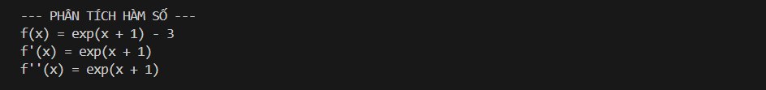
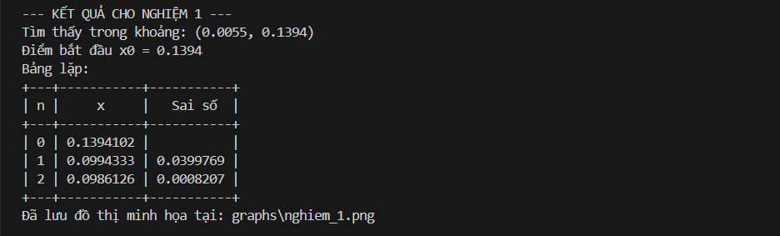
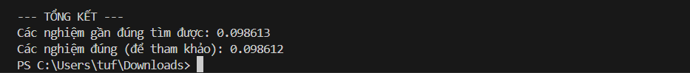
- Minh họa đồ thị
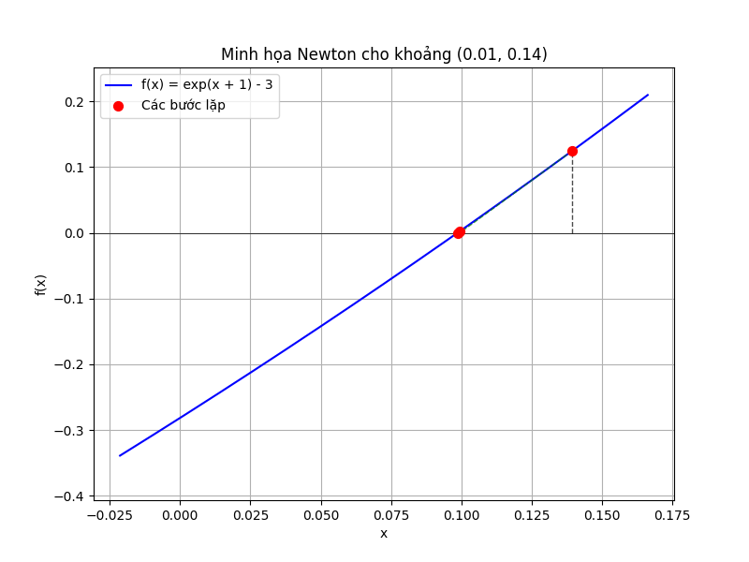
Test 2
Phương trình $f(x) = x^{4} - 3x + 1$
- Khoảng phân ly nghiệm: $[0, 0.5]$và$[1, 1.5]$
- Sai số 0.0001
- $f’(x) = 4x^3 - 3 > 0$ $∀ x∈$ $[0, 0.5]$và$[1, 1.5]$
- $f’’(x) = 12x^2 > 0$ $∀ x∈$ $[0, 0.5]$và$[1, 1.5]$
- TH1: Chọn $x_{1} = 0.5$ vì $f(0.5) > 0$ và $f’’(0.5) > 0$
- TH2: Chọn $x_{2} = 1.5$ vì $f(1.5) > 0$ và $f’’(1.5) > 0$
- Áp dụng công thức $x_{k+1}=x_{k}-\frac{f(x_{k})}{f^{'}(x_{k})}$ ta có bảng:
- TH1:
n | $$x_{n}$$ | Sai số
0 | 0.5 | -
1 | 0.32500 | 0.01267
2 | 0.33763 | 0.00004
3 | 0.33767 | 0.00000

- TH2:
n | $$x_{n}$$ | Sai số
0 | 1.5 | -
1 | 1.351191 | 0.043704
2 | 1.310468 | 0.002982
3 | 1.307501 | 0.000015
4 | 1.307486 | 0.000000

- So sánh với code:
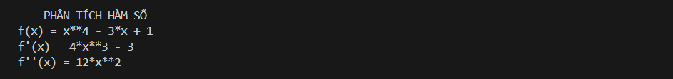
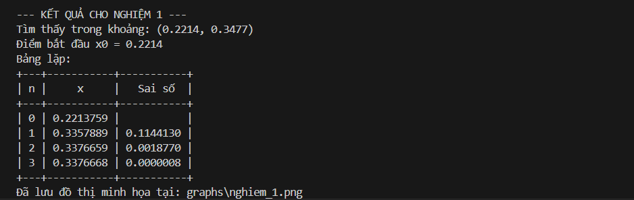
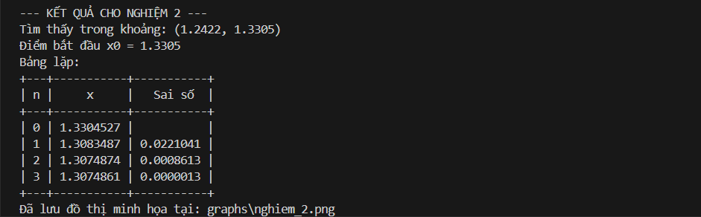
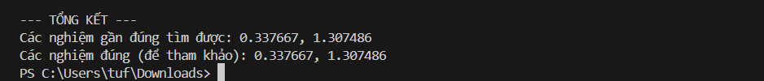
- Minh họa đồ thị
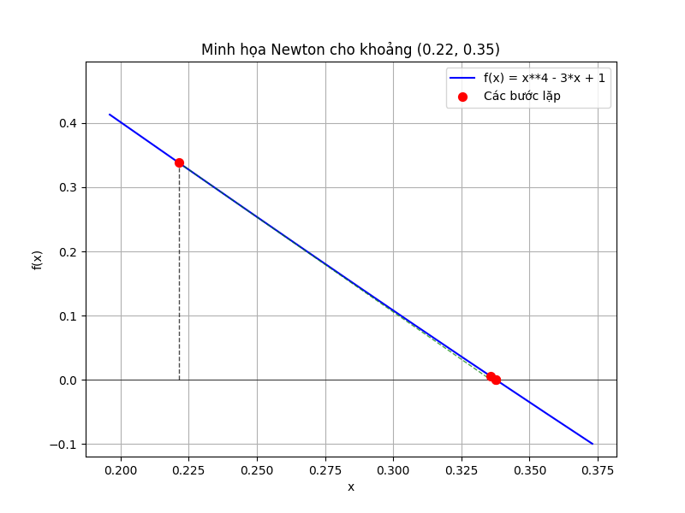
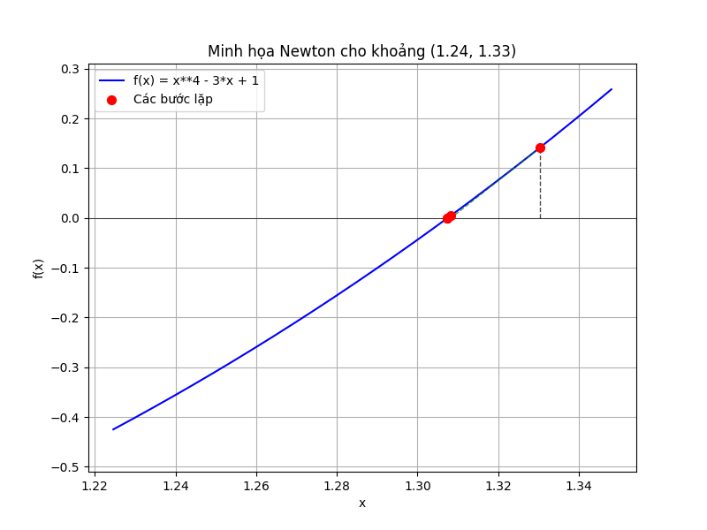

Test 3
Phương trình $f(x) = 2x^{3} + 4x^{2} + 6x + 8$
- Khoảng phân ly nghiệm: $[-2, -1]$
- Sai số 0.00001
- $f’(x) = 6x^2 + 8x + 6 > 0 ∀ x∈$ $[-2, -1]$
- $f’’\left(x\right)= 12x + 8< 0 ∀ x∈$ $[-2, -1]$
- Chọn $x_{0} = -2$ vì $f\left(-2\right)< 0$ và $f’’\left(-2\right)< 0$
- Áp dụng công thức $x_{k+1}=x_{k}-\frac{f(x_{k})}{f^{'}(x_{k})}$ ta có bảng:
n | $$x_{n}$$ | Sai số
0 | -2 | -
1 | -1.714 | 0.286
2 | -1.653 | 0.061
3 | -1.651 | 0.002
4 | -1.651 | 0.000

- So sánh với code:
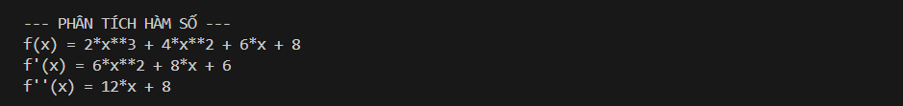
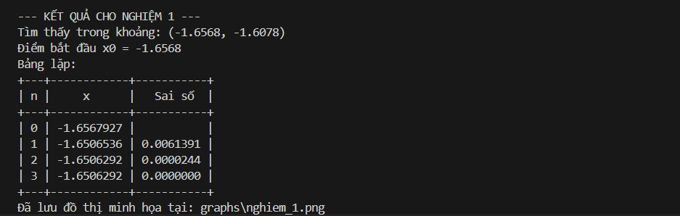
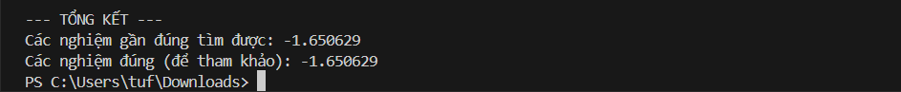
- Minh họa đồ thị
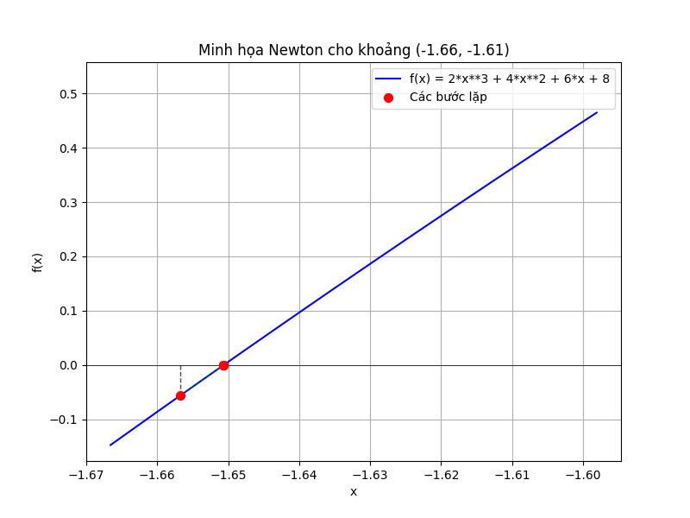
Test 4
Phương trình $f(x) = {\left(x - 1\right)}^{4}$
- Khoảng phân ly nghiệm: $[0, 2]$
- Sai số 0.01
- $f’(x) = 4{\left(x -1\right)}^{3} > 0$ $∀ x∈$ $[0, 2]$
- $f’’(x) = 12{\left(x-1\right)}^{2} > 0$ $∀ x∈$ $[0, 2]$
- Chọn $x_{0} = 0.99$ vì $f(0.99) > 0$ và $f’’(0.99) > 0$
- Áp dụng công thức $x_{k+1}=x_{k}-\frac{f(x_{k})}{f^{'}(x_{k})}$ ta có bảng:
n | $$x_{n}$$ | Sai số
0 | 0.99 | -
1 | 0.9925 | 0.0025

- So sánh với code:
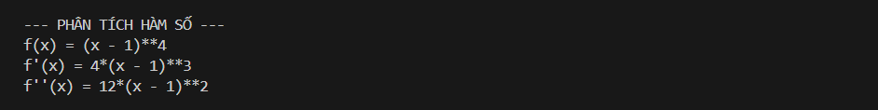
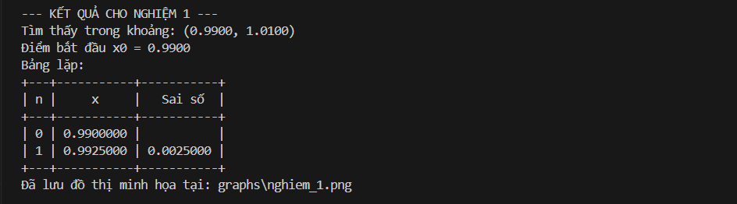
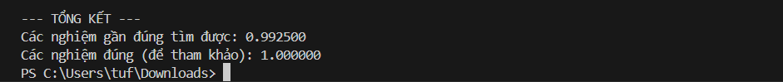
- Minh họa đồ thị
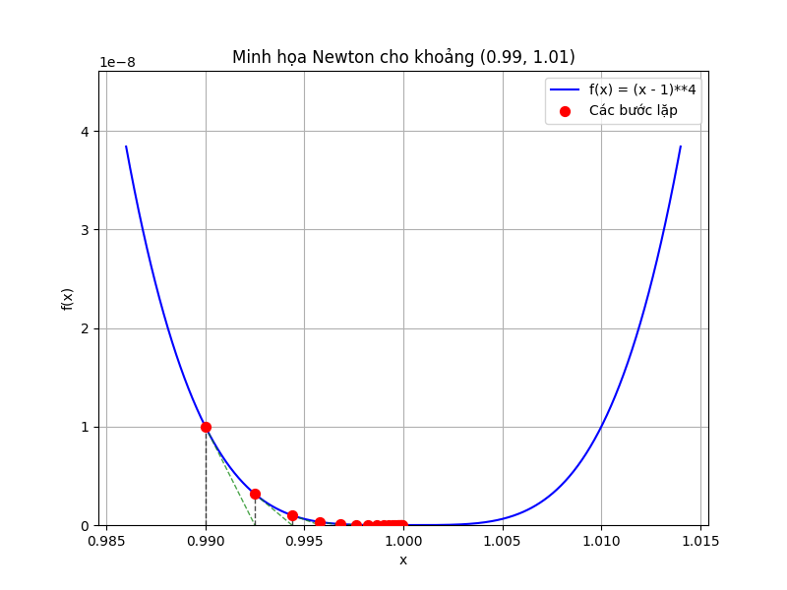
Test 5
Phương trình $f(x) = -x^{4} + 2x^{2} - 4$
- Khoảng phân ly nghiệm: Không tồn tại (vô nghiệm thực)
- Sai số 0.001
- $f’(x) = -4x^{3} + 4x$
- $f’’(x) = -12x^{2} + 4$
- So sánh với code:
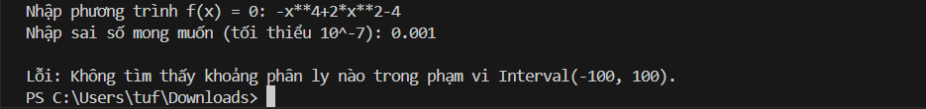

Test 6
Phương trình $f(x) = x^{3} - 6x^{2} + 9x - 3$
- Khoảng phân ly nghiệm: $(0, 1); (1,3)$ và $(3, 4)$
- Sai số 0.000001
- $f’(x) = 3x^{2} - 12x + 9 > 0$ $∀ x∈$ $\left(0, 1\right); (1,3)$ và $(3, 4)$
- $f’’(x) = 6x - 12 > 0$ $∀ x∈ (0, 1); (1,3)$ và $(3, 4)$
- TH1: Chọn $x_{1} = 0.5$ vì $f(0.5) > 0$ và $f’’(0.5) > 0$
- TH2: Chọn $x_{2} = 2$ vì $f(2) > 0$ và $f’’(2) > 0$
- TH3: Chọn $x_{3} = 3.5$ vì $f(3.5) > 0$ và $f’’(3.5) > 0$
- Áp dụng công thức $x_{k+1}=x_{k}-\frac{f(x_{k})}{f^{'}(x_{k})}$ ta có bảng:
- TH1:
n | $$x_{n}$$ | Sai số
0 | 0.5 | -
1 | 0.46667 | 0.00124
2 | 0.46791 | 0.00000

- TH2:
n | $$x_{n}$$ | Sai số
0 | 2 | -
1 | 1.66667 | 0.01396
2 | 1.65273 | 0.00002
3 | 1.65270 | 0.00000

- TH3:
n | $$x_{n}$$ | Sai số
0 | 3.5 | -
1 | 3.88056 | 0.00117
2 | 3.87938 | 0.00000

- So sánh với code:
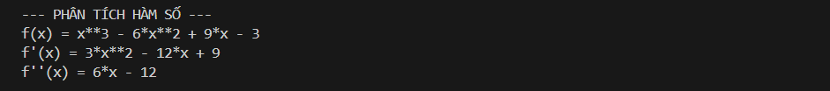
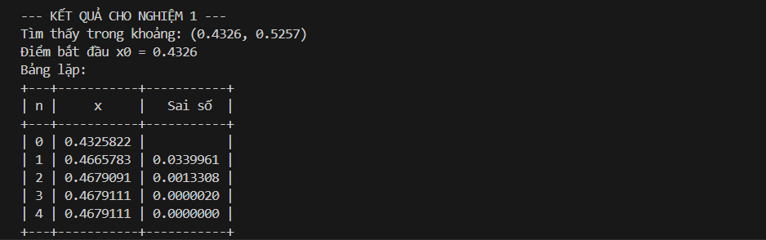
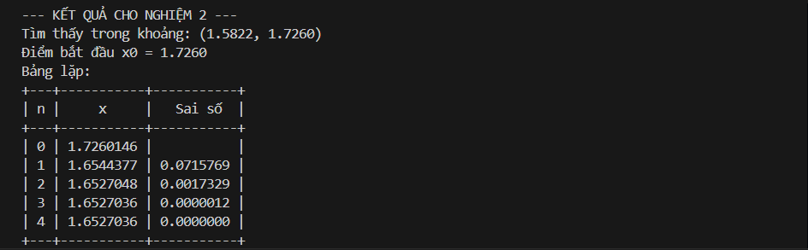
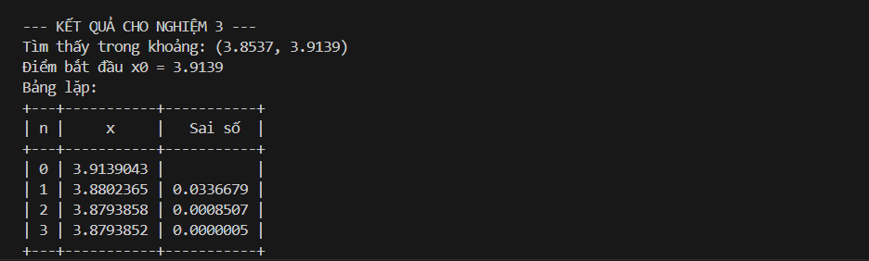
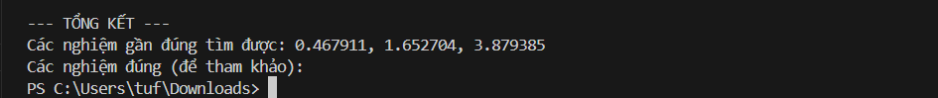
- Minh họa đồ thị
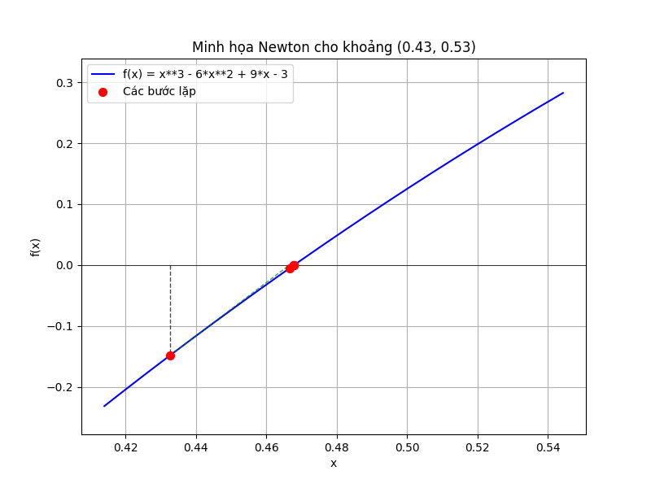
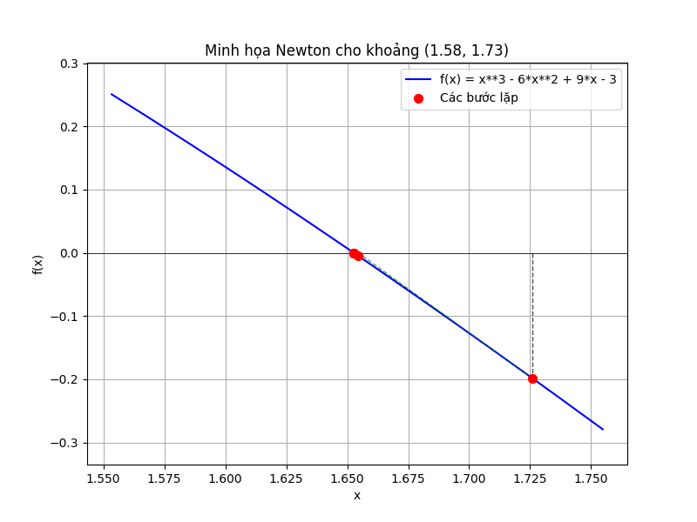
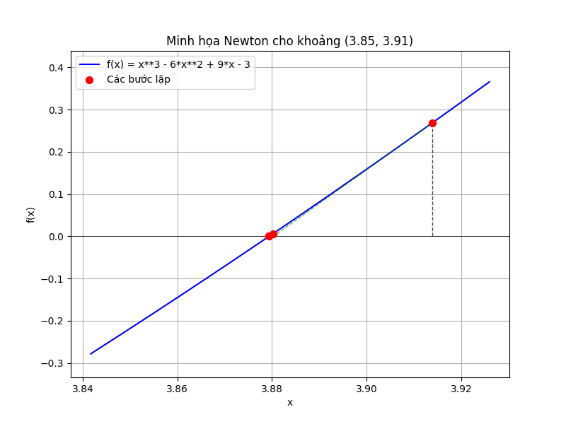

Test 7
Phương trình $f(x) = 2^{x} - 4x$
- Khoảng phân ly nghiệm: $[0, 1]$ và $[3, 5]$
- Sai số 0.00001
- $f’(x) = 2^{x}ln(2) - 4 > 0 ∀ x∈$ $[0, 1]$ và $[3, 5]$
- $f’’(x) = 2^{x}ln{\left(2\right)}^{2} > 0 ∀ x∈$ $[0, 1]$ và $[3, 5]$
- TH1: Chọn $x_{1} = 0.35$ vì $f(0.35) > 0$ và $f’’(0.35) > 0$
- TH2: Chọn $x_{2} = 3.9$ vì $f(3.9) > 0$ và $f’’(3.9) > 0$
- Áp dụng công thức $x_{k+1}=x_{k}-\frac{f(x_{k})}{f^{'}(x_{k})}$ ta có bảng:
- TH1:
n | $$x_{n}$$ | Sai số
0 | 0.35 | -
1 | 0.3097505 | 0.0001565
2 | 0.3099069 | 0.0000000

- TH2:
n | $$x_{n}$$ | Sai số
0 | 3.9 | -
1 | 4.0057825 | 0.0057825
2 | 4.0000181 | 0.0000181
3 | 4.0000000 | 0.0000000

- So sánh với code:
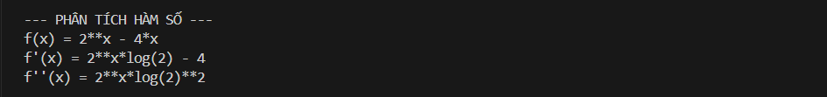
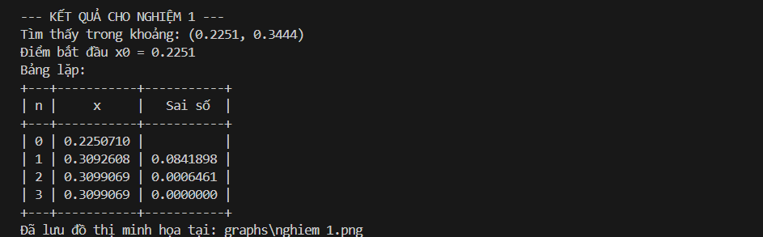
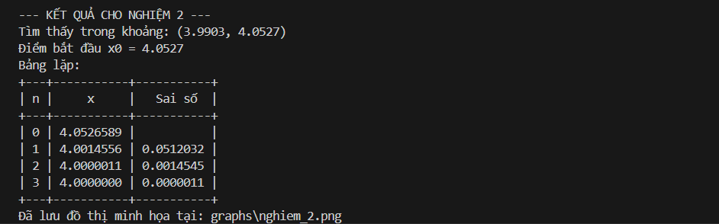
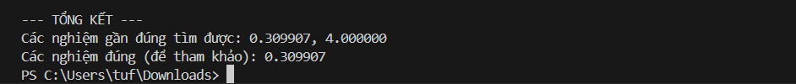
- Mô tả đồ thị
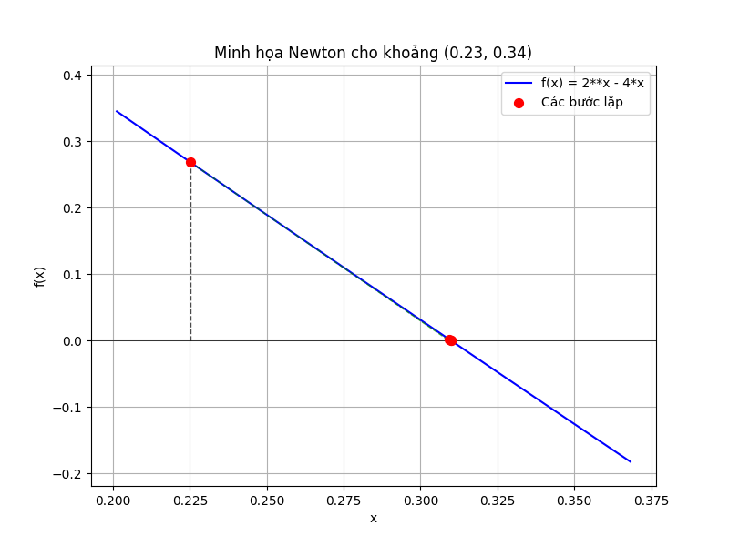
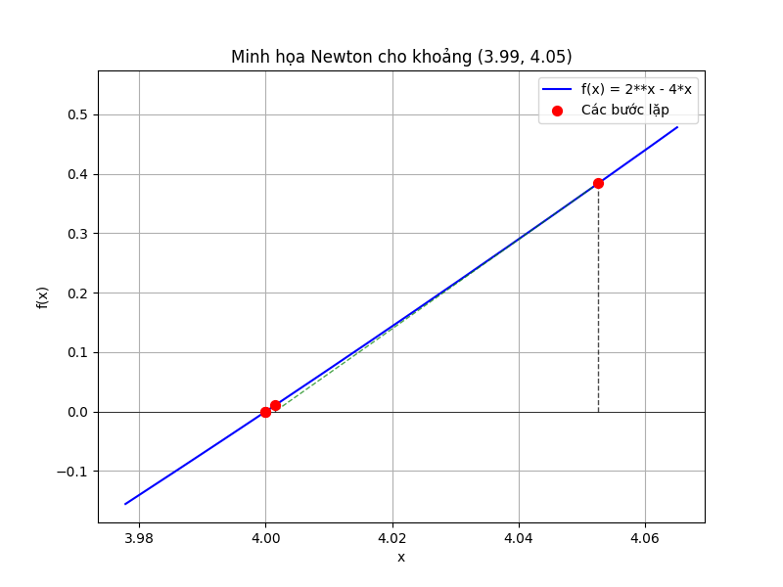
Test 8
Phương trình $f\left(x\right)=\log_{2}{(x^{2}+1)} - 3$
- Khoảng phân ly nghiệm: $[-3, -2]$ và $[2, 3]$
- Sai số 0.0001
- $f’\left(x\right)= \frac{2x}{\left(x^{2}+ 1\right)ln\left(2\right)}< 0 ∀ x∈$ $\left[-3, -2\right]$và$[2, 3]$
- $f’’\left(x\right)=\frac{2\left(1 - x^{2}\right)}{{\left(x^{2}+ 1\right)}^{2}ln\left(2\right)}< 0 ∀ x∈$ $\left[-3, -2\right]$và$[2, 3]$
- TH1: Chọn $x_{1} = -2.6368$ vì $f(-2.6368) < 0$ và $f’’(-2.6368) < 0$
- TH2: Chọn $x_{2} = 2.5002$ vì $f(2.5002) < 0$ và $f’’(2.5002) < 0$
- Áp dụng công thức $x_{k+1}=x_{k}-\frac{f(x_{k})}{f^{'}(x_{k})}$ ta có bảng:
- TH1:
n | $$x_{n}$$ | Sai số
0 | -2.6368 | -
1 | -2.6457399 | 0.0089514
2 | -2.6457513 | 0.0000114

- TH2:
n | $$x_{n}$$ | Sai số
0 | 2.5002 | -
1 | 2.6427448 | 0.1425839
2 | 2.6457500 | 0.0030053
3 | 2.6457513 | 0.0000013

- So sánh với code:
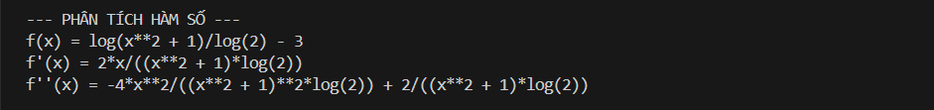
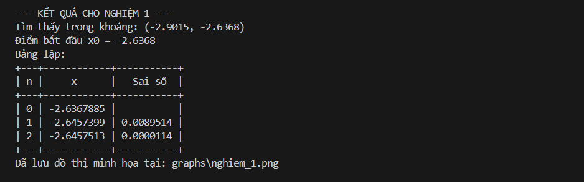
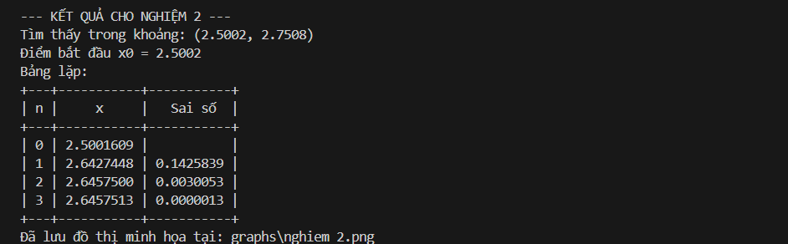
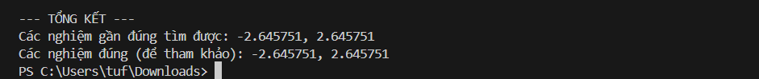
- Minh họa đồ thị
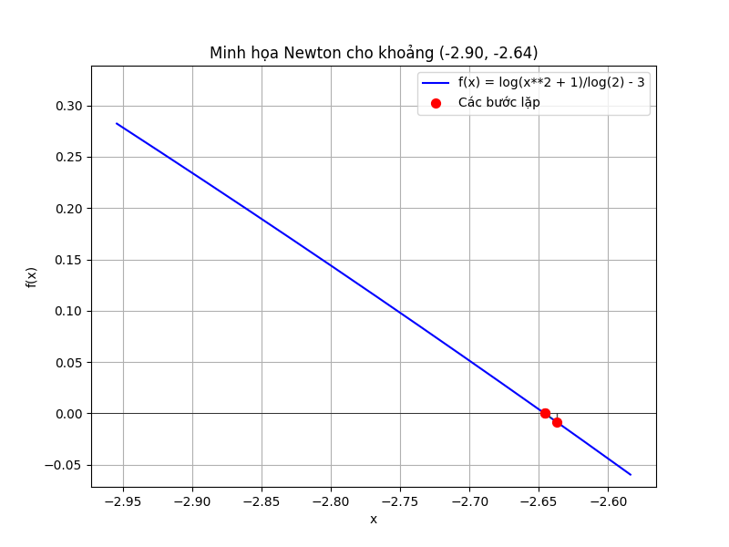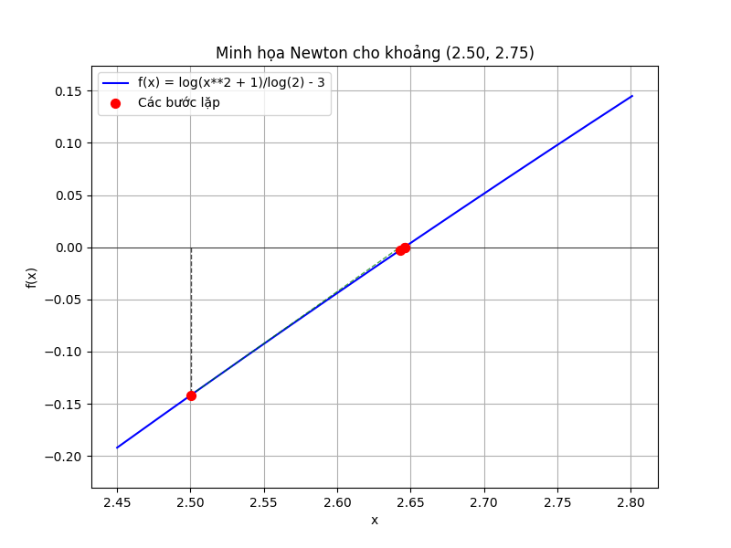

PHẦN V: ỨNG DỤNG GIẢI THUẬT ĐỂ TẠO CHATBOT

Cách thức hoạt động
Để làm được việc này, chương trình ứng dụng một AI framework gọi là RAG (Retrieval- Augmented Generation) để kết hợp các mô hình ngôn ngữ lớn (LLMs) với giải thuật của chương trình, người dùng từ đó tạo ra một chatbot vừa thân thiện với người dùng, vừa có độ chính xác cao.

Chức năng
Chatbot của nhóm 3 có các chức năng sau:
- Đọc và trả lời câu hỏi liên quan đến kiến thức môn phương pháp tính
- Tìm nghiệm các phương trình phi tuyến bằng phương pháp Newton

Demo

Tìm nghiệm gần đúng của phương trình
Ta kiểm nghiệm với phương trình sau:
- Phương trình $f\left(x\right)= 2^{x} - 4x$với sai số= 0.00001
Để tìm nghiệm gần đúng với chatbot, đầu tiên ta nhập phương trình vào ô “Nhập biểu thức toán học và nhấn “Tiếp tục”
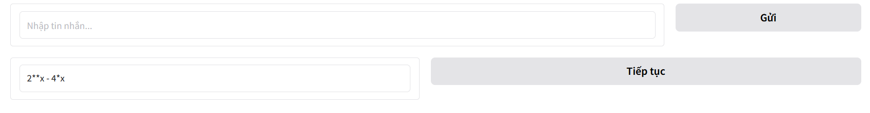
Tiếp đó, ta nhập sai số mong muốn. Ở demo với phương trình này, ta sẽ sử dụng sai số 0.00001
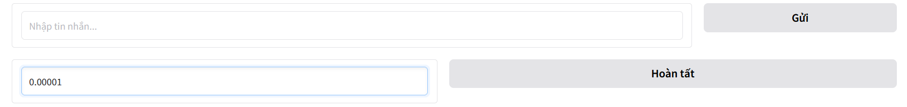

Sau khi nhấn vào “Hoàn tất”, chatbot sẽ tìm nghiệm phương trình trên bằng giải thuật Newton, và in ra chi tiết quy trình cũng như kết quả trong khung chat
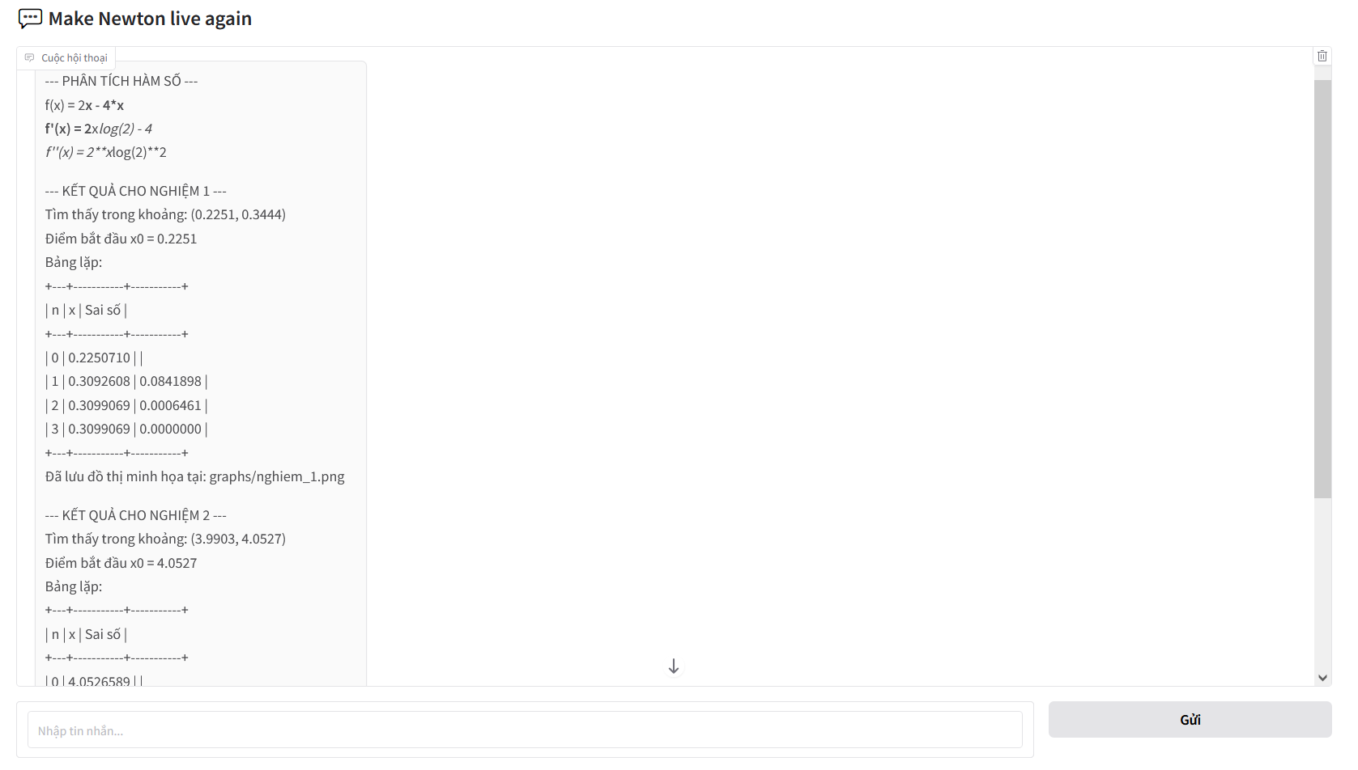

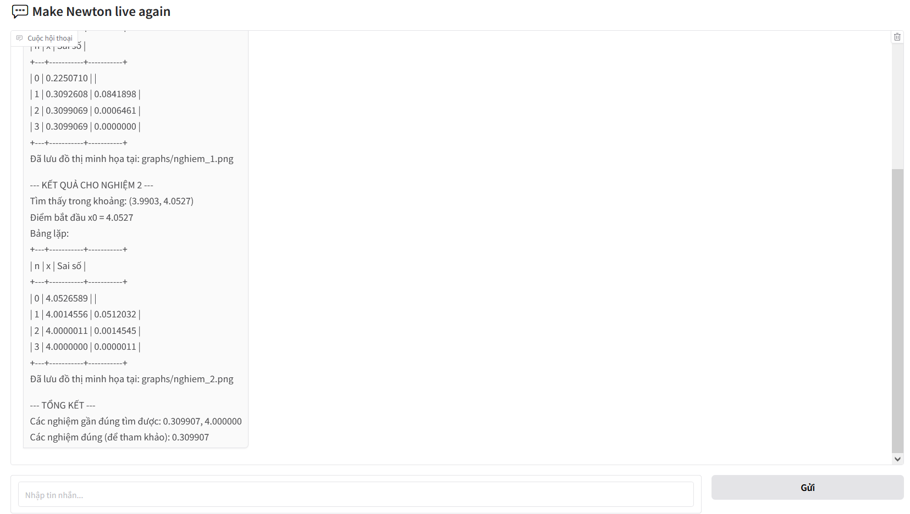

Trả lời câu hỏi liên quan đến bộ môn phương pháp tính
Một ví dụ, nếu người dùng muốn biết về các loại sai số thường gặp:
Nhập câu hỏi của người dùng vào ô “nhập tin nhắn” rồi bấm gửi
Chatbot sẽ dựa vào kiến thức trong các slide bài giảng để trả lời các câu hỏi của người dùng
